Інструкція до програми автозаміни (AutoReplacer.exe)

# Перший запуск

**Якщо в папці з якої запускаєте програму є Автозаміни.xlsx** , програма відкриється звичайно, підтягнувши значення з нього.

**Якщо в папці з AutoReplacer.exe немає excel файлу** з скороченнями і замінами, файл буде створений автоматично з прикладом заповнення і інструкцією, також з`явиться попереджувальне вікно з правилами:

Натисніть кнопку ОК, щоб закрити.

Відкрийте папку де знаходиться AutoReplacer.exe і знайдіть файл Автозаміни.xlsx. Він буде заповнений наступним чином:

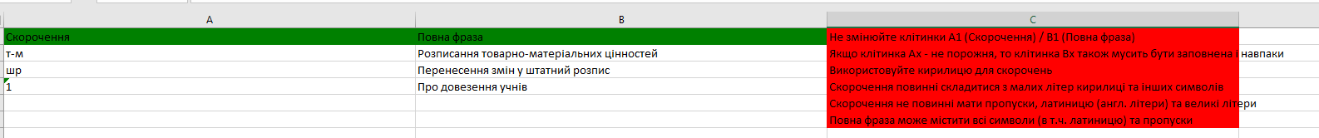

Заповнені поля крім (А1 і В1) лише для ознайомлення і можуть бути змінені (або ж використовуватися).

! Не змінюйте А1 (Скорочення) і В1(Повна фраза) клітинки

! Ключові слова заносяться в колонку А, заміни - в колонку В навпроти ключового слова.

В колонку А можна вводити всі малі літери українською, цифри, орфографічні та математичні знаки. Не дозволено вводити в колонку А великі літери, латиницю, пробіли.

В колонці В дозволені всі знаки, включаючи пробіли та латиницю.

**В скороченнях пишіть лише малі літери і лише кирилицею (українською) (якщо є латиниця в скороченнях, то програма не працюватиме)**

Коли створився excel файл, при наступному запуску програми буде мати наступний вигляд:

При першому запуску автозамінник ще не працюватиме, лише створить вікно. Будь ласка натисніть кнопку “Зупинити” і тоді закрийте. Відкрийте ще раз програму – тепер автозамінник повинен працювати😊

# Основні моменти

При наступному запуску з’явиться вікно:

свідчать про те що програма активна.

Кнопка закриття доступна лише в неактивному стані, потрібно натиснути кнопку “Зупинити”, тоді автозаміни не працюватимуть і розблокується можливість зупинити програму

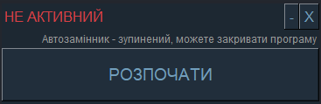

Програма активується і деактивується за допомогою кнопки Розпочати/Зупинити, яка відповідно змінюється.

Вікно можна рухати натиснувши на ділянку між станом і кнопками згортання/закриття: 

В список скорочень та автозамін експортуються значення з Автозаміни.xlsx, зліва наведені скорочення, а після стрілки --> повна фраза на яку буде замінене скорочення.

Автозаміна з відповідного рядка може буди скопійована, подвійним натиском лівої клавіши миші. Ця опція допустима в активному і не активному стані програми. Якщо рядок спочатку виділився  , а потім виділення швидко зникло  - це значить що замінник скопійовано. Якщо він досі підсвічується, скоріше за все натиснули 1 раз і фраза не скопіювалася.

# Заміна клавіатурою

! Щоб застосувати заміну клавіатурою потрібно, щоб програма була в активному стані:

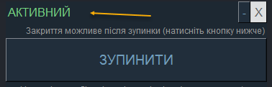

! Будьте уважні: для заміни важливе не саме слово відображене в текстовому полі, а послідовність введених клавіш з клавіатури. Тобто якщо ви помилилися літерою і видалили її клавішою del, потім написали вірне скорочення, то програма не спрацює. !**Але помилкові знаки/літери можна видаляти клавішею backspace, проте лише з кінця.**

**Кроки:**

Натисніть одночасно комбінацію клавіш **зліва** на клавіатурі ctrl+alt:



Після нього **автоматично** надрукується * , що означає готовність до введення ключа. Перегляньте розкладку клавіатури, програма імітує натискання клавіш, тому якщо розкладка англійська літери друкуватимуться англійською. Введіть комбінацію клавіш послідовно, яка створює ключове слово. Після - натисніть пробіл

Ви можете відмінити запуск заміни якщо відразу видалите автоматичну * за допомогою Backspace (так само відновити). Також за допомогою Backspace можна видаляти літери вкінці написаного, які були надруковані випадково і не входять в ключове слово. Backspace видаляє знаки з кінця послідовності введених знаків (не залежить від розташування курсору і що відображає тестове поле, delete і т.п. не діють).

# Приклад введення

***Скорочення- 1, заміна - Про довезення учнів***

***Натискаємо CtrlAlt:***

***Вавтоматично друкується *, -маємо:\****

***Натискаємо 1, - маємо: *1***

***Натискаєте пробіл, - маємо: Про довезення учнів***

Ці самі дії перед кожним ключовим словом.

! Будьте уважні: не закривайте програму на панелі задач, якщо вона в активному стані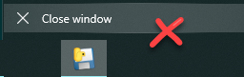, замінник працює в фоновому режимі, але керується вікном. Якщо це сталося закрийте процес диспетчером завдань (ctrl+shift+escape, шукаємо AutoReplacer.exe, виділяємо і видаляємо delete).

# Щоб додати ключі з замінами

Щоб додати замінники модифікуйте файл Автозаміни.xlsx згідно правил в колонці С –> Якщо програма активна - деактивуйте, натиснувши кнопку STOP і закрийте кнопкою Х зверху🡪 Запустіть програму🡪Перегляньте список (він буде модифікований відповідно до excel змін)

! Автозаміни.xlsx завжди повинен знаходитися в папці з AutoReplacer.exe

# Щоб додати програму в автозавантаження Windows

Наприклад мій .exe файл міститься за шляхом D:\python script\Autoreplacer

Потрібно зробити ярлик AutoReplacer.exe (права клавіша миші, відправити до):

На робочому столі з’явиться ярлик програми: 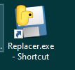

Заходимо за напрямком:

**C:\ProgramData\Microsoft\Windows\Start Menu\Programs\StartUp**

І **перекидаємо** ярлик з робочого столу в дану папку.

Решту файлів переносити не потрібно. Головною залишається папка D:\python script\Autoreplacer , ярлик лише посилається на неї.

Перезавантажте ПК і переконайтеся, що програма була додана в стартап.

Для робочого столу робимо новий ярлик.

Надалі, як і було, замінники додаємо модифікуючи Автозаміни.xlsx файл в директорії D:\python script\Autoreplacer.